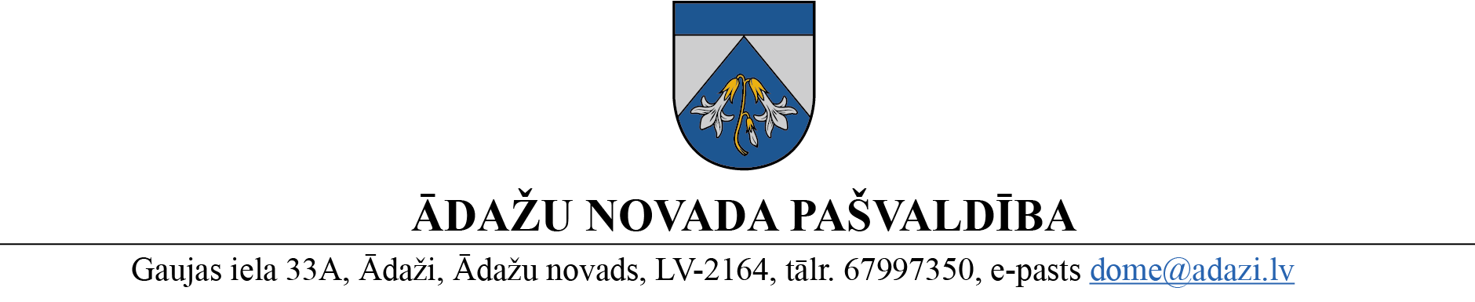

PROJEKTS uz 16.06.2023.
vēlamais datums izskatīšanai FK 21.06.2023.
domē: 28.06.2023.
sagatavotājs un ziņotājs: Gints Dzirkalis, Ilona Gotharde

APSTIPRINĀTS
ar Ādažu novada pašvaldības domes
2023. gada 28 . jūnija lēmumu
(protokols Nr. , X.§ )

NOLIKUMS
Ādažos, Ādažu novadā
2023. gada 28. jūnijā Nr.

Grozījumi Ādažu novada pašvaldības domes 24.11.2021. nolikumā Nr. 18 “Ādažu novada sadarbības teritorijas civilās aizsardzības komisijas nolikums”

Izdots saskaņā ar Civilās aizsardzības un katastrofas pārvaldīšanas likuma 18. panta pirmās daļas 2. punktu

Izdarīt grozījumus Ādažu novada pašvaldības 24.11.2021. nolikumā Nr. 18 “Ādažu novada sadarbības teritorijas civilās aizsardzības komisijas nolikums”:
- Izteikt 15. punktu šādā jaunā redakcijā:
“15. Komisijas loceklis Mareks Stepens (Valsts policijas Rīgas reģiona pārvaldes Pierīgas Ziemeļu iecirkņa priekšnieks).”
- Papildināt ar jaunu 12.¹ punktu:
“12.¹ Komisijas loceklis Mareks Samohvalovs (Pārtikas un veterinārā dienesta Ziemeļpierīgas pārvaldes vadītājs).”
- Izteikt pielikumu jaunā redakcijā (pielikumā).

Domes priekšsēdētāja K. Miķelsone

Pielikums
Ādažu novada pašvaldības domes
2023. gada 28. jūnija lēmumam Nr. ___

“Pielikums
Ādažu novada pašvaldības
24.11.2021. nolikumam Nr. 18

KOMISIJAS LOCEKĻU APZIŅOŠANAS KĀRTĪBA

Komisijas priekšsēdētāja Karīna Miķelsone pieņem lēmumu par komisijas apziņošanu
(t. 28334197, 67398053, karina.mikelsone@adazi.lv)

Komisijas sekretārs Gints Dzirkalis veic apziņošanu WhatsApp grupā vai zvanot, sūtot SMS, sūtot paziņojumus uz e-pastu (t. 25445510, e-pasts gints.dzirkalis@adazi.lv)

Ģirts Forands  Artūrs Keslers | t. 28010292 e-pasts: girts.forands@vugd.gov.lv  t. 27588713 e-pasts: arturs.keslers@vugd.gov.lv
Oskars Feldmanis | t. 29107589, e-pasts: oskars.feldmanis@adazi.lv
Sandris Gaugers | t. 29481225, e-pasts: sandris.gaugers@mil.lv
Uldis Dadžāns | t. 27822667, 25618280 e-pasts: uldis.dadzans@mil.lv
Kalvis Avotiņš | t. 28345645, e-pasts: kalvis.avotins@vvd.gov.lv
Artis Brūvers | t. 28804673, e-pasts: artis.bruvers@adazi.lv
Mareks Stepens | t. 20269279, e-pasts: mareks.stepens@riga.vp.gov.lv
Jānis Ruks | t. 29181675, e-pasts: ruks.janis@gmail.com
Gunārs Dzenis | t. 29154170, e-pasts: gunars.dzenis@carnikava.lv
Maksims Rubulis | t. 27899890, e-pasts: maksims.rubulis@gaso.lv
Ivo Leoke | t. 26313107, e-pasts: ivo.leoke@sadalestikls.lv
Mareks Samohvalovs | t. 26540008, e-pasts: mareks.samohvalovs@pvd.gov.lv

Ziņu piemēri:
“Notiek apziņošanas kārtības pārbaude. Lūdzu, nosūtiet apstiprinājumu par ziņas saņemšanu uz tālr. 00000000, norādot vārdu un uzvārdu.”

“Tiek organizēta Ādažu sadarbības teritorijas civilās aizsardzības komisijas sēde 2021. gada 1. janvārī, Gaujas ielā 33A, Ādaži, Ādažu novadā, 306.kab. Lūdzu, nosūtiet apstiprinājumu par ierašanos vai arī informāciju par neierašanos uz tālr.nr. 28858680, norādot vārdu un uzvārdu.”

Apziņošanas kārtība tiek pārbaudīta vismaz divas reizes gadā.

Sakaru nepieejamības un apziņošanas neiespējamības gadījumā komisijas pulcēšanās vieta ir:
Pirmā iela 42A, Ādaži, Ādažu novads”

